113年軍民聯合防空(萬安47號)演習

時間：113年7月23日(星期二)下午1時30分至下午2時30分

Q&A .1 演習時該採取何種避難方式
1.行駛於高速公路車輛不予管制，下交流道車輛，比照行人實施避難；若身處空曠地區，可利用周邊地形地物、涵洞、地下道及橋墩下方，具掩蔽功能之處所進行避難。

2.室內民眾：立刻進入所在處所（如辦公大樓、住家）防空疏散避難設施或地下室，就近避難；若附近無避難處所，請於建築物內尋找堅固且窗戶較少的房間內，採取避難姿勢，並關閉瓦斯及電源，避免戰火波及。

3.道路上之行人、車輛駕駛及乘客：聽從警察及民防執勤人員引導，或運用手機「警政服務APP」導航進入附近有黃色「防空避難設備」標誌牌處所（大樓保全或住戶應主動開啟地下室車道之鐵捲門或柵欄，開放民眾進入避。

Q&A.2如何查詢避難地點
- 「消防防災e點通」
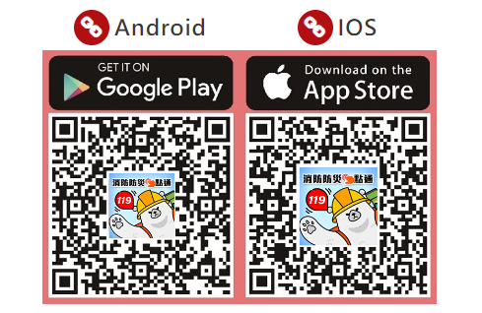

- 「警政服務APP-內政部警政署、新北市iPolice」



